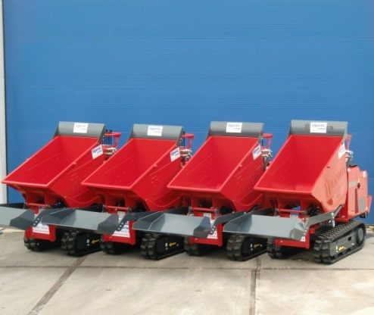



**Handleiding: rupsdumper benzine**

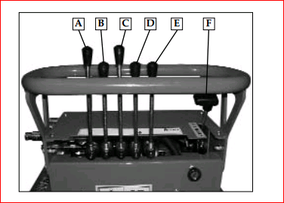

**Bediening**

A Bedieningshendel rijden naar links.  
B Bedieningshendel kantelen bak.  
C Bedieningshendel rijden naar rechts.  
D Bedieningshendel inschakeling 2de rijsnelheid.  
E Bedieningshendel accessoire.  
F Gashendel.

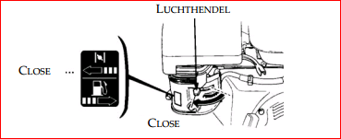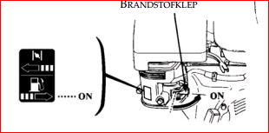**Starten van motor**1 Open (1) benzinekraan, naar rechts. (1) (2)  
2 Gebruik (2) choke, duw naar links.  
3 Geef gas met (F) gashendel.  
4 Draai contactsleutel naar rechts, de motor start.  
5 Druk chokeknop rustig naar rechts.

**Stoppen van motor**1 zet gashendel op langzaam.  
2 Draai contactsleutel naar 0.  
3 sluit benzinekraan.

**Rijden en sturen**

1 Gebruik hendels A en C om voor of achteruit te rijden en te sturen.  
2 Geef gas met de gashendel.  
3 Gebruik eventueel de hoge rijsnelheid.

**Kantelen van laadbak**  
1Bedien hendel B om de bak om te kantelen in de gewenste richting.

**Laden van laadbak**  
1 Bedien hendel E om de laadschep te bedienen.  
2 Laat de laadschep zakken.  
3 Druk de laadschep rijdend in de te verplaatsen zand-/ grondbult.  
4 Hef de laadschep, de lading valt in de laadbak. Herhaal dit tot de bak vol zit.  
5 Bedien hendel B om de laadbak leeg te kantelen.

Let op! Alleen losse grond, zand of grind met de laadschep laden!